12+
МБУК ВР «МЦБ» им. М. В. Наумова
Добровольский отдел

«Добрые сказки»
литературная игра
к 125-летию со дня рождения Ю. К. Олѐши.
В рамках проекта «Литературная палитра»

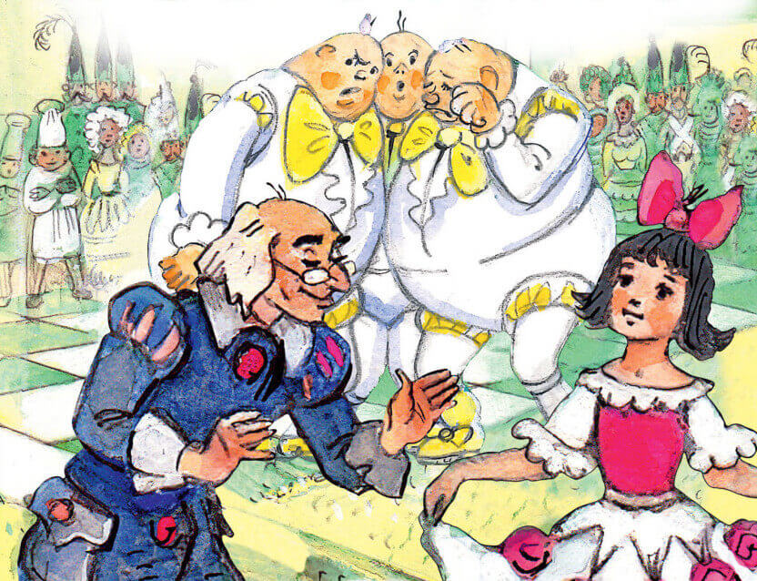

Подготовила:
главный библиотекарь
Добровольского отдела
Пенькова Е. Н.

п. Солнечный
2024г.

Цель: вызвать интерес к чтению произведения, показать роль внимательного прочтения, расширить кругозор учащихся, научиться быстро ориентироваться при ответе на вопрос, уметь работать в команде и принимать решение.
Для проведения игры потребуется. Пирожное или конфеты, трость, очки, чемоданчик, баночка с кремом, пузырёк с жидкостью несколько любых посторонних вещей, предметы для жонглирования (например, мячики), бант, цепь, ключ, ножницы, цепь, ножницы, цепь, ножницы, цветная бумага, клей, воздушные шары, ленты, напечатанный на листе отрывок из книги, диск с записью любой инструментальной музыки, подходящий для танца куклы.

Ведущий (обращается к участникам игры): Представьте себе, что сейчас будут проводиться пробы киногероев для фильма «Три толстяка» на роли Суок, Гаспара Арнери и Тибула. Те ребята, кто изъявил желание участвовать на этих пробах, должны выполнить следующие задания:
Для роли Суок. Исполнить танец куклы. Проявить замечательное качество, которое появилось у новой куклы Тутти (участницы должны догадаться съесть пирожное или конфету, приготовленные заранее). Объяснить значение имени Суок («вся жизнь»).
Для роли Гаспара Арнери. Изобразить походку доктора Арнери. Из предложенных 5-6 предметов выбрать те, что принадлежали доктору Арнери (трость очки чемоданчик). С помощью ножниц цветной бумаги и клея сделать игрушку, как это любил делать, отдыхая, доктор Арнери.
Для роли Тибула. Выбрать из предложенных 3 космических средств, то с помощью которого Тибула стал негром (пузырёк с жидкостью). Пожонглировать. Спеть какую-нибудь подходящую песню (с темпераментом, боевым задором).
После того как определились победители проб, им дается листок с отрывком из текста книги, и артисты отправляются репетировать в другое помещение. Будет лучше, если в этом им поможет кто-то из взрослых.
В это время с остальными участниками игры можно провести викторину и конкурсы.
1. Кому принадлежат эти вещи: бант цепь ключ. (Суок, Просперо, Тутти.)
2. Сколько наук изучил Гаспар Арнери? (100.)
3. Между кем был совершён такой обмен: шары на подземный ход? (Между продавцом воздушных шаров и поварятами.)
4. Кто рассказал суду о ночном разговоре Суок и Просперо? (Попугай.)
5. Что было написано на деревянной дощечке, переданной Суок ученым Тубом? («Суок и Тутти - брат и сестра».)
6. Из-за чего тётушка Ганимед выпустила мышь? (Увидела негра.)
7. Что за необыкновенные слезы были у тётушки Ганимед? (Они заменяли ей соль и перец.)
8. Конкурс: сделайте из шаров, лент и бумаги украшения для торта.
Победителем викторины и конкурса вручаются призы - книги. Затем артисты показывают отрепетированный отрывок из книги.

Источники:
1. https://solncesvet.ru/magazine_work/57780/
2. https://umnazia.ru/blog/all-articles/udivitelnye-fakty-o-dengah-dlja-detej
3. https://www.livemaster.ru/topic/1313499-zanimatelnye-istorii-i-fakty-o-dengah
4. https://banknotes.finance.ua/
5. https://nsportal.ru/shkola/vneklassnaya-rabota/library/2022/01/28/vneklassnoe-meropriyatie-proishozhdenie-deneg
6. http://dembi.ru/istoriya-prazdnika/den-zemli-istoriya-i-sovremennost
7. http://www.calend.ru/holidays/0/0/538/
8. http://agniyogaineverydaylife.bestforums.org/viewtopic.php?f=73&t=470
9. http://www.pandia.ru/text/77/151/6405.php
10. https://pandarina.com/viktorina/chess
11. https://nsportal.ru/shkola/stsenarii-prazdnikov/library/2018/03/01/stsenariy-prazdnika-mezhdunarodnyy-den-shahmat

